2021年度

中共长春市二道区委统一战线工作部
部门决算

2022年 10月 17日

目 录

第一部分 部门概况
一、部门职责
二、机构设置及部门决算单位构成
第二部分 2021年度部门决算表
一、收入支出决算总表
二、收入决算表
三、支出决算表
四、财政拨款收入支出决算总表
五、一般公共预算财政拨款支出决算表
六、一般公共预算财政拨款基本支出决算表
七、一般公共预算财政拨款“三公”经费支出决算表
八、政府性基金预算财政拨款收入支出决算表
九、国有资本经营预算财政拨款支出决算表
十、部门预算项目支出绩效自评表
第三部分 2021年度部门决算情况说明
一、收入支出决算总体情况说明
二、收入决算情况说明
三、支出决算情况说明
四、财政拨款收入支出决算总体情况说明
五、一般公共预算财政拨款支出决算情况说明
六、一般公共预算财政拨款基本支出决算情况说明
七、一般公共预算财政拨款“三公”经费支出决算情况说明
八、政府性基金预算财政拨款收入支出决算情况说明
九、国有资本经营预算财政拨款支出决算情况说明
十、预算绩效管理情况说明
十一、其他重要事项情况说明
第四部分 名词解释

第一部分 部门概况

一、部门职责
主要职责
中共长春市二道区委统一战线工作部（以下简称区委统战部）是区委主管统一战线工作和对台工作的职能部门，为正处级，统一领导和管理民族宗教、侨务工作。对外加挂区民族宗教事务局、区政府侨务办公室牌子。
区委统一战线工作领导小组办公室设在区委统战部。
区委统战部的主要职责是：
（一）贯彻落实加强党对统一战线工作集中统一领导的要求，发挥区委在统战工作方面的参谋机构、组织协调机构、具体执行机构、督促检查机构作用，了解情况、掌握政策、协调关系、安排人事、增进共识、加强团结，协调统一战线各方面关系，组织和落实中央和省、市、区委关于统一战线工作重大决策部署，巩固壮大最广泛的统一战线。
（二）贯彻落实统一战线工作的理论、政策和法律法规，深入调查研究，及时向区委报告统一战线工作情况并提出建议，统筹协调各部门各单位统一战线工作。
（三）负责发现、培养党外代表人士，负责党外人士的政治安排，会同有关部门做好安排党外人士担任政府和司法机关等领导职务的工作，协助区级各民主党派、工商联做好干部管理工作，反映和协调解决党外代表人士工作生活中的实际困难。
（四）贯彻落实党的宣传工作方针、政策和规划，开展统一战线宣传工作，研判涉及统一战线的舆情并协调有关部门应对处置。
（五）负责联系各民主党派，通报情况、反映意见，贯彻落实中国共产党领导的多党合作和政治协商制度以及对民主党派的方针政策，支持、帮助民主党派加强自身建设，做好支持民主党派履行职责、发挥作用的工作。
（六）贯彻落实党的民族工作方针、政策和重大措施，协调处理民族工作中的重大问题，根据分工做好少数民族干部工作，依法管理全区民族事务，全面促进民族事业发展。
（七）统一领导全区宗教工作，贯彻落实党的宗教工作基本方针和政策，依法管理宗教工作，引导各宗教坚持中国化方向，巩固和发展同宗教界的爱国统一战线。
（八）负责联系、培养无党派代表人士，支持、帮助无党派人士加强自身建设、发挥作用。调查研究党外知识分子和新的社会阶层人士情况并提出政策建议，联系、培养党外知识分子和新的社会阶层代表人士，开展思想政治工作，指导有关单位和社会组织开展党外知识分子和新的社会阶层人士统战工作。
（九）推动落实鼓励支持引导非公有制经济发展的方针政策，调查研究非公有制经济人士情况并提出政策建议，了解和反映非公有制经济人士的意见，团结、服务、引导、教育非公有制经济人士，促进非公有制经济健康发展和非公有制经济人士健康成长。
（十）牵头开展港澳统战工作，开展对台统战工作。贯彻落实海外统战工作政策和规划，联系香港、澳门、台湾有关党派、团体及代表人士，联系海外有关社团及代表人士，做好台胞、台属有关工作。
（十一）统一管理全区侨务工作，贯彻落实党的侨务工作方针政策、规划，调查研究区内外侨情和侨务工作情况，管理侨务行政事务，统筹协调有关部门和社会团体涉侨工作，联系海外有关侨团和代表人士，指导推动涉侨宣传、文化交流工作等，保护华侨和归侨侨眷在国内的合法权利和利益。
（十二）受区委委托，领导区工商联党组，指导工商联工作。做好统一战线有关团体的管理工作，管理区台湾同胞联谊会，联系、指导区归国华侨联合会工作。
（十三）完成区委交办的其他任务。
- 机构设置及部门决算单位构成
根据上述职责，中共长春市二道区委统一战线工作部内设 3 个机构，分别为综合指导科、民族宗教科、二道区宗教事务服务中心。
纳入中共长春市二道区委统一战线工作部2021年度部门决算编制范围的单位包括：
中共长春市二道区委统一战线工作部本级

第二部分 2021年度部门决算表
（表样详见附件1）
- 收入支出决算总表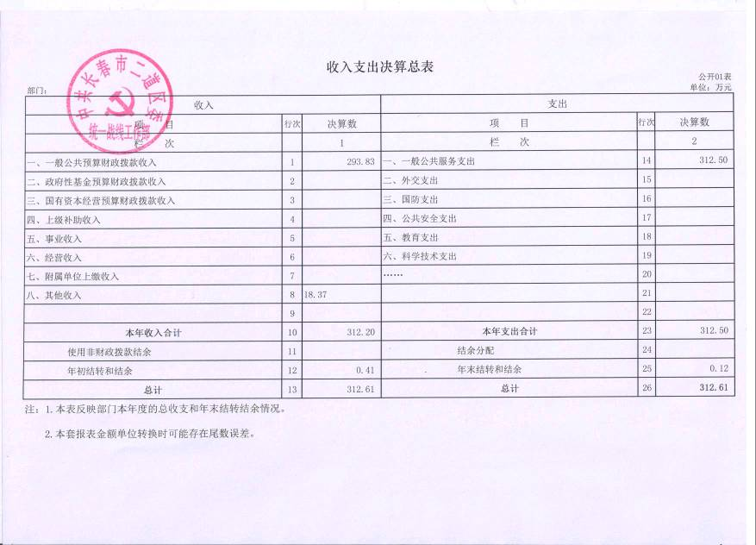

二、收入决算表
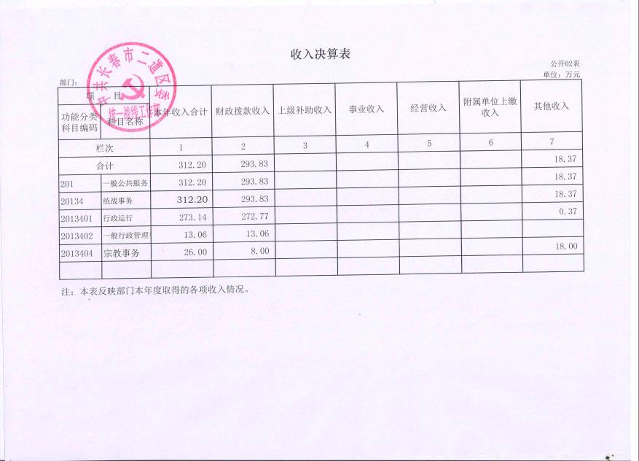
三、支出决算表
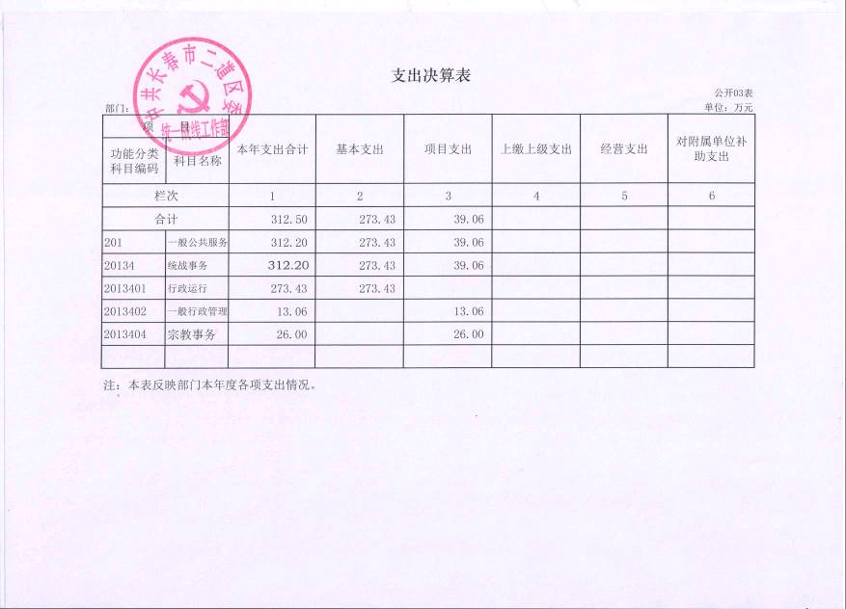
四、财政拨款收入支出决算总表
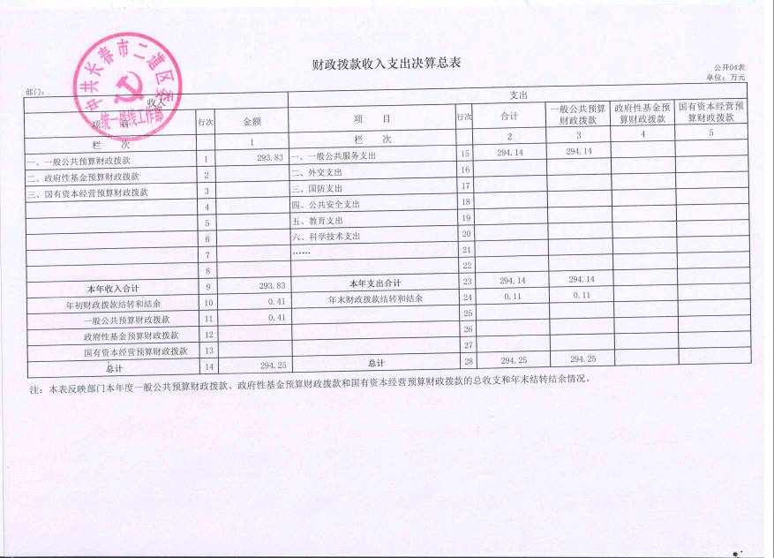
五、一般公共预算财政拨款支出决算表
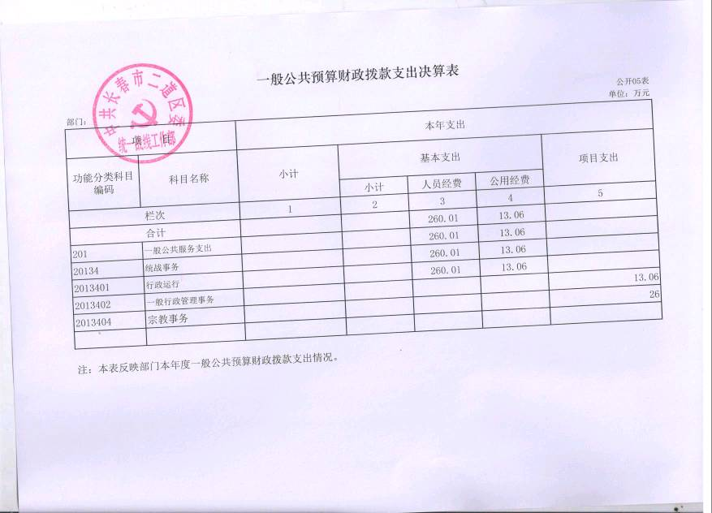
六、一般公共预算财政拨款基本支出决算表
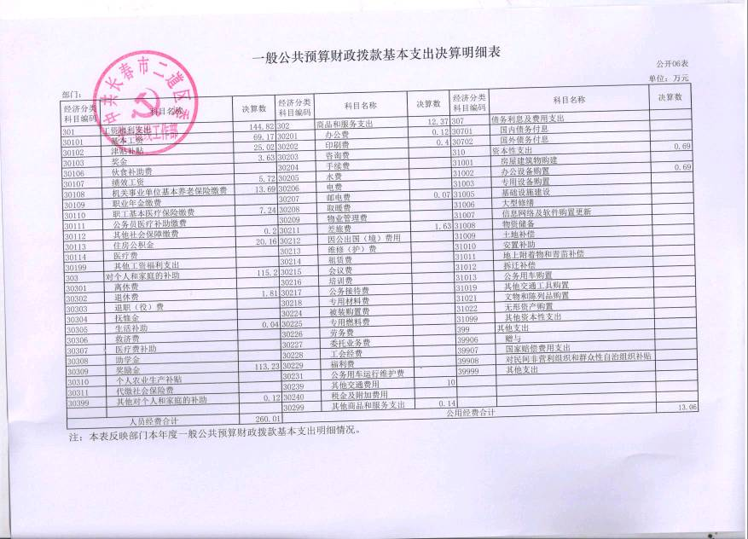
七、一般公共预算财政拨款“三公”经费支出决算表
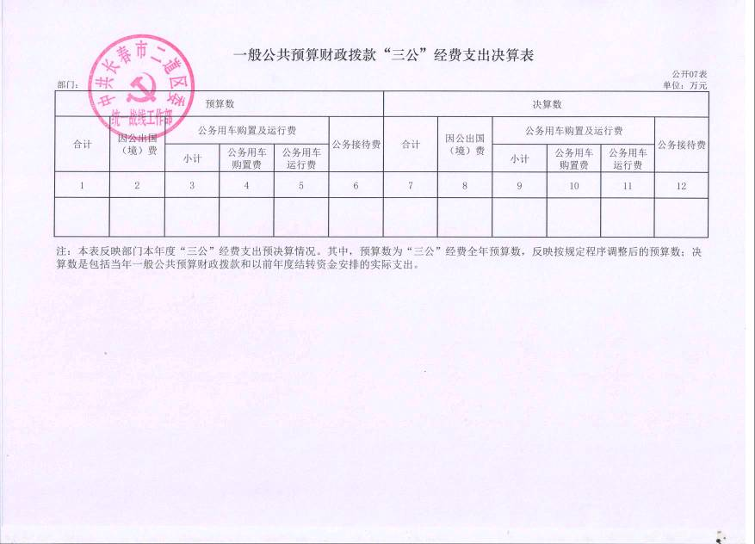
八、政府性基金预算财政拨款收入支出决算表
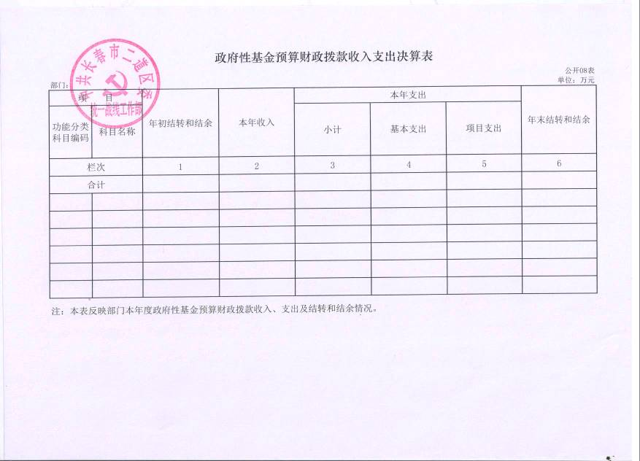
九、国有资本经营预算财政拨款支出决算表
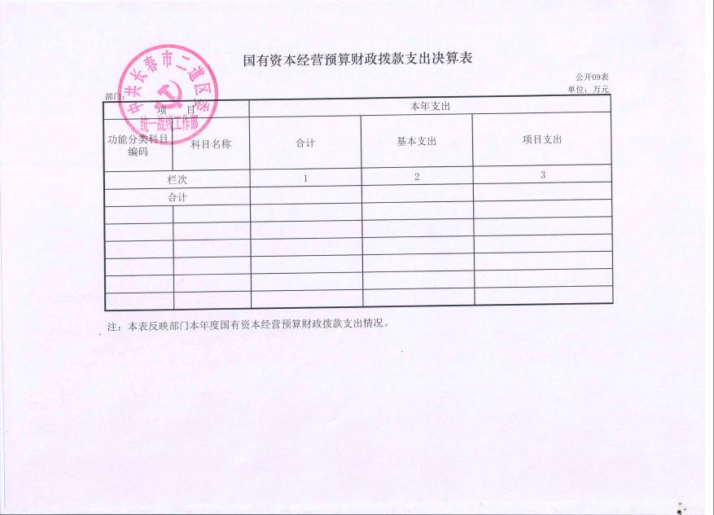
十、部门预算项目支出绩效自评表
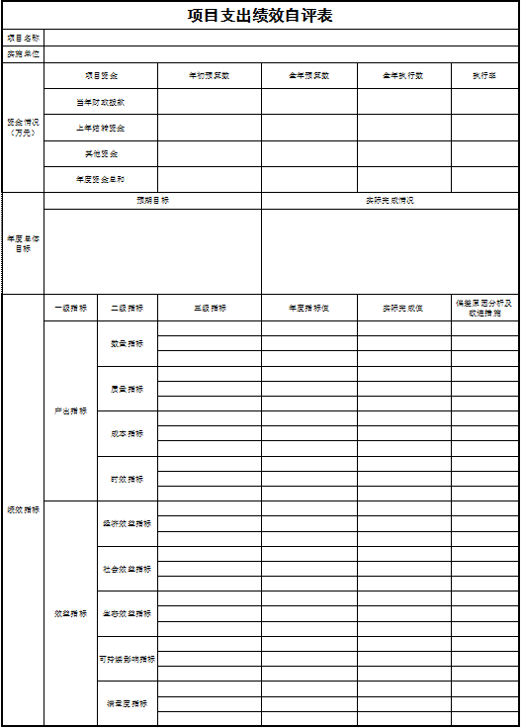

第三部分 2021年度部门决算情况说明

一、收入支出决算总体情况说明
2021年度收、支总计各312.2、312.5 万元。与2020年相比，收、支总计各减少73.76、73.46 万元，分别降低23.63、23.5 %。主要原因：上级专项拨款收入及支出减少。
二、收入决算情况说明
本年收入合计312.2 万元，其中：财政拨款收入293.83 万元，占94.1 %；其他收入 18.37 万元，占5.9 %。
三、支出决算情况说明
本年支出合计312.5 万元，其中：基本支出 273.43万元，占87.5 %；项目支出 39.06万元，占12.5 %。基本支出中，人员经费 260.01 万元，占95.1 %；公用经13.06 万元，占4.9 %。
四、财政拨款收入支出决算总体情况说明
2021年度财政拨款收、支总计各294.25万元，与2020年相比，财政拨款收、支总计各减少11.71 万元，降低4 %。主要原因:压缩经费开支。
五、一般公共预算财政拨款支出决算情况说明
（一）一般公共预算财政拨款支出决算总体情况
2021年度一般公共预算财政拨款支出 294.25 万元，占本年支出合计的 94 %。与2020年相比，一般公共预算财政拨款支出减少11.71 万元，降低4 %。主要原因：压缩经费开支。
（二）一般公共预算财政拨款支出决算结构情况
2021年度一般公共预算财政拨款支出 294.25 万元，主要用于以下方面：（按支出功能分类科目的类级科目逐一说明）一般公共服务（类）支出 294.25 万元，占100 %。
（三）一般公共预算财政拨款支出决算具体情况
2021年度一般公共预算财政拨款支出年初预算为155 万元，支出决算为 294.25 万元，完成年初预算的 189 %。其中：
1.一般公共服务（类）财政事务（款）行政运行（项）。（即按支出功能分类科目类、款、项级科目逐一说明）年初预算为 155 万元，支出决算为 294.25 万元，完成年初预算的 189 %。决算数大（小）于预算数的主要原因是增加项目支出。
六、一般公共预算财政拨款基本支出决算情况说明
2021年度一般公共预算财政拨款基本支出 273.07万元，其中：人员经费 260.01万元，主要包括：基本工资、津贴补贴、奖金、绩效工资、机关事业单位基本养老保险缴费、职工基本医疗保险缴费、其他社会保障缴费、住房公积金、退休费、生活补助、奖励金、其他对个人和家庭的补助支出。
公用经费 13.06 万元，主要包括：办公费、印刷费、邮电费、差旅费、其他交通费用、其他商品和服务支出。
七、一般公共预算财政拨款“三公”经费支出决算情况说明
无此项情况支出
八、政府性基金预算财政拨款收入支出决算情况说明
无此种情况支出
九、国有资本经营预算财政拨款支出决算情况说明
无此种情况支出
十、其他重要事项的情况说明
（一）机关运行经费支出情况
2021年度，机关运行经费支出2.37 万元。
（二）政府采购支出情况
2021年度，政府采购支出总额 0.69万元，其中：政府采购货物支出 0.69 万元。。
（三）国有资产占用情况
截至2021年12月31日，本单位无公务用车；单位无价值50万元以上通用设备。。

第四部分 名词解释

（以下名词解释，没有的项目删除并重新编辑序号）
一、财政拨款收入：指单位从同级财政部门取得的财政预算资金。
二、上级补助收入：指从主管部门和上级单位取得的非财政补助收入。如***单位的****收入。
三、事业收入：指事业单位开展专业业务活动及辅助活动取得的收入。如***单位的****收入。
四、经营收入：指事业单位在专业业务活动及其辅助活动之外开展非独立核算经营活动取得的收入。如***单位的****收入。
五、附属单位上缴收入：指事业单位附属独立核算单位按照有关规定上缴的收入。如***单位上缴的****收入。
六、其他收入：指除上述收入以外的各项收入。包括未纳入财政预算或财政专户管理的投资收益、银行存款利息收入、租金收入、捐赠收入，现金盘盈收入、存货盘盈收入、收回已核销应收及预付款项、无法偿付的应付及预收款项，从省财政以外的同级单位取得的经费、从非省财政取得的经费，以及行政单位收到的财政专户管理资金等。（只保留部门已发生的收入明细，未发生的收入明细删掉）
七、用事业基金弥补收支差额：指事业单位在当年的财政拨款收入、事业收入和其他收入不足以安排当年支出的情况下，使用以前年度积累的事业基金（事业单位当年收支相抵后按国家规定提取、用于弥补以后年度收支差额的基金）弥补本年度收支缺口的资金。
八、年初结转和结余：指单位以前年度尚未完成、结转到本年按有关规定继续使用的资金。
九、结余分配：指事业单位按照会计制度规定缴纳的所得税以及从非财政补助结余提取的职工福利基金、事业基金等。
十、年末结转和结余：指单位按有关规定结转到下年或以后年度继续使用的资金。
十一、基本支出：指单位为保障其机构正常运转、完成日常工作任务而发生的人员支出和公用支出。
十二、项目支出：指单位为完成特定行政任务和事业发展目标在基本支出之外所发生的支出。
十三、经营支出：指事业单位在专业业务活动及其辅助活动之外开展非独立核算经营活动发生的支出。
十四、上缴上级支出：指事业单位按照有关规定上缴上级单位的支出。主要是*****（单位名称）上缴给****（单位名称）的****（资金名称）资金。
十五、对附属单位补助支出：指事业单位用财政补助收入之外的收入对附属单位补助发生的支出。
十六、“三公”经费：纳入省级财政预决算管理的“三公”经费，是指省级部门用财政拨款安排的因公出国（境）费、公务用车购置及运行费和公务接待费。是党政机关维持运转或完成特定工作任务所开支的相关支出，是政府行政开支的一部分。其中，因公出国（境）费反映公务出国（境）的国际旅费、国外城市间交通费、住宿费、伙食费、培训费、公杂费等支出；公务用车购置及运行费反映单位公务用车车辆购置支出（含车辆购置税）及燃料费、维修费、过桥过路费、保险费、安全奖励费等支出；公务接待费反映单位按规定开支的各类公务接待（含外宾接待）支出。
十七、机关运行经费：指为保障行政单位（含参照公务员法管理的事业单位）运行用于购买货物和服务的各项资金，包括办公及印刷费、邮电费、差旅费、会议费、福利费、日常维修费、专用材料及一般设备购置费、办公用房水电费、办公用房取暖费、办公用房物业管理费、公务用车运行维护费以及其他费用。
十八、******（对部门使用的所有“项”级政府收支分类科目，参照《2021年政府收支分类科目》中的科目说明和中央部门决算公开模板进行说明）：
十九、……（同上）
注意事项：1、各部门在公开时一定要做好文档编辑，将无关内容删除。
- 年份使用“年度”表述，如2020年度、2021年度（固定表述除外，如“2021年12月31日”不需使用年度）。
- 名词解释要以财务会计制度、政府收支分类科目以及部门预算管理等规定为基本说明，可在此基础上结合部门实际情况适当细化。
- 固定格式的公开表（公开01、04、06表）中零值指标可不列示；其中公开04表应保留政府性基金预算财政拨款和国有资本经营预算财政拨款收支零值指标，可精简功能分类科目的零值指标。
- 关于小数位。金额数值应当保留两位小数，如末位为0不需保留小数位（例如：1000万元，100.3万元）；百分比应当保留1位小数，如末位为0需保留（例如：18.0%）。
- 各部门（单位）参照该模版的同时，要参照上级（中央级）主管部门的信息公开情况，完善公开内容，确保公开的完整、规范。

